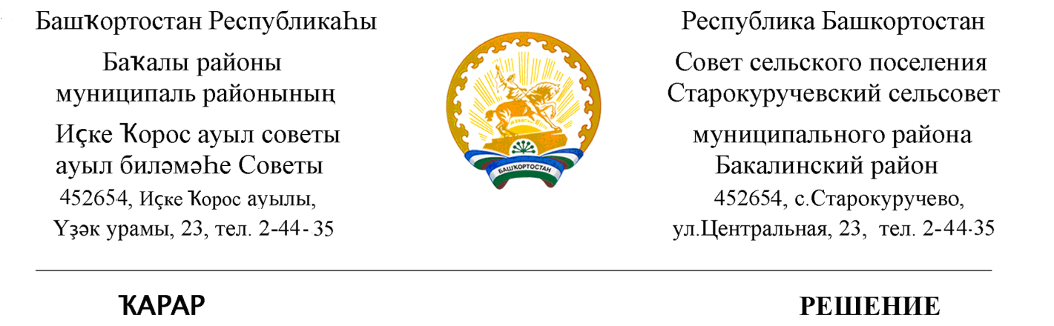

18 июль 2022 й. № 101 18 июля 2022 г.

О созыве очередного заседания Совета сельского поселения
Старокуручевский сельсовет муниципального района
Бакалинский район Республики Башкортостан

Совет сельского поселения Старокуручевский сельсовет муниципального района Бакалинский район Республики Башкортостан
РЕШИЛ:
1. Включить в повестку дня заседания Совета сельского поселения Старокуручевский сельсовет муниципального района Бакалинский район Республики Башкортостан следующие вопросы:
- О внесении изменений в Решение Совета сельского поселения Старокуручевский сельсовет муниципального района Бакалинский район Республики Башкортостан «О бюджете сельского поселения Старокуручевский сельсовет муниципального района Бакалинский район Республики Башкортостан на 2022 год и на плановый период 2023 и 2024 годов»
- Об утверждении Положения о муниципальном контроле в сфере благоустройства на территории сельского поселения Старокуручевский сельсовет муниципального района Бакалинский район Республики Башкортостан
-По изменению территориальной зоны «ЖУ.1» зона усадебной застройки на «ОД.1»зона обслуживания жилой застройки. В отношении земельного участка с условным кадастровым номером 02:07:180601:51:ЗУ1.

Глава сельского поселения
Старокуручевский сельсовет
муниципального района
Бакалинский район Республики Башкортостан И.М. Маннапов

